Научное общество учащихся «Эврика»

Муниципальное бюджетное образовательное учреждение

«Школа №130»

Автозаводского района г. Н.Новгорода

**Радуга**

Выполнил: Келпшас Йонас

ученик 8 Г класса

Научный руководитель:

Сотскова Е.А.,

учитель физики

Н.Новгород

2021

**СОДЕРЖАНИЕ**

1.Введение…………………………………………………………………................3

2.Что такое радуга, история исследования ……………………………………...4-5

3.Радуга в мифологии и религии ………………………………………………...6-7

4.История исследования ………………………………………………………….8-9

5.Физика радуги

5.1.Откуда же берётся радуга? Условия наблюдения ……………………..10-11

5.2.Почему радуга имеет форму дуги ………………………………………11-14

5.3.Окраска радуги и вторичная радуга ……………….……………………14-16

5.4.Причина радуги – преломление и дисперсия света ……………………….16

5.4.1.Опыты Ньютона ……………………………………….………………....17

5.4.2.«Ньютон» в капле ………………………………………………………..17

5.4.3.Схема образования радуги ………………………………………......18-21

6. Мои исследования(Практическая часть)…………………………………...22-23

7.Анкетирование………………………………………………………………..24-25

8.Необычные радуги …………………………………………………………...26-28

9.Радуга и ассоциированные термины ………………………………………..29-30

10.Заключение ……………………………………………………………………...31

11.Использованная литература …………………………………………………...32

**1.ВВЕДЕНИЕ**

Тема моей исследовательской работы – «Радуга». Однажды, оказавшись в парке я наблюдал довольно красивое явление – радугу. Красота увиденного меня просто заворожила, хотя я не первый раз видели радугу. В этот раз она была необыкновенно сочной, большой, и от этого казалась ещё красивее. Затем у меня стали возникать следующие вопросы. Откуда берется радуга? Почему ее цвета появляются в определенном порядке? Таким образом, я решил провести свое исследование.

**Цель исследования:**

* узнать причину появления радуги;
* получить радугу в домашних условиях.

**Задачи исследования:**

* узнать, что такое радуга;
* выяснить условия появления радуги в природе;
* попробовать получить радугу в домашних условиях разными способами.

**Гипотезы исследования:**

* радуга появляется в природе в солнечный и дождливый день;
* радугу можно получить в домашних условиях, используя солнечный свет и даже заменив солнечный свет искусственным источником освещения.

**Методы исследования:**

* поиск печатного материала о радуге;
* поиск материалов  в    Интернете;
* постановка опытов;
* наблюдения, сравнения, выводы.

И вот мое исследование началось!

**2.ЧТО ТАКОЕ РАДУГА**

Радуга - это вообще не объект, а оптическое явление. Возникает это явление вследствие преломления лучей света в каплях воды, и все это исключительно во время дождя. То есть, радуга - это никакой не объект, а всего лишь игра света. Но какая красивая игра, надо сказать!

На самом деле привычная для глаза человека дуга является лишь частью разноцветной окружности. Целиком же это природное явление можно лицезреть лишь с борта самолета, да и то лишь при достаточной степени наблюдательности

Первые исследования формы радуги еще в XVII веке проводил французский философ и математик Рене Декарт. Для этого ученый использовал стеклянный шар, заполненный водой, что давало возможность представить, как отражается солнечный луч в капле дождя, преломляясь и тем самым становясь видимым.

Первым, кто объяснил природу радуги был Аристотель. Он определил, что "радуга - это оптическое явление, а не материальный объект".

Радуга от одной капли слабая, и в природе ее невозможно увидеть отдельно, так как капель в завесе дождя много. Радуга, которую мы видим на небосводе, образована мириадами капель. Каждая капля создает серию вложенных одна в другую цветных воронок (или конусов). Но от отдельной капли в радугу попадает только один цветной луч. Глаз наблюдателя является общей точкой, в которой пересекаются цветные лучи от множества капель. Например, все красные лучи, вышедшие из различных капель, но под одним и тем же углом и попавшие в глаз наблюдателю, образуют красную дугу радуги. Также образуют дуги все оранжевые и другие цветные лучи. Поэтому радуга круглая.

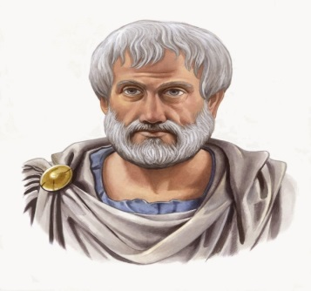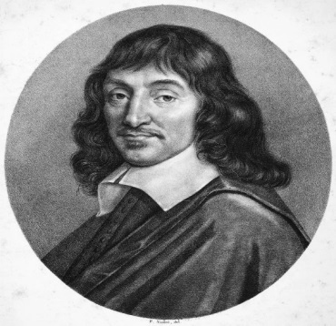

Рене Декарт Аристотель

(1596- 1650) (384-322 год до н.э)

**3.РАДУГА В МИФОЛОГИИ И РЕЛИГИИ**

 Люди давно задумывались над природой этого красивейшего явления природы. Человечество связало радугу с множеством поверий и легенд. В древнегреческой мифологии, например, радуга – это дорога между небом и землей, по которой ходила посланница между миром богов и миром людей Ирида. В Китае считали, что радуга - это небесный дракон, союз Неба и Земли. В славянских мифах и легендах радугу считали волшебным небесным мостом, перекинутым с неба на землю, дорогой, по которой ангелы сходят с небес набирать воду из рек. Эту воду они наливают в облака и оттуда она падает живительным дождем.

Суеверные люди считали, что радуга является дурным знаком. Они считали, что души умерших переходят в потусторонний мир по радуге, и если появилась радуга, это означает чью-то близкую кончину.

Радуга также фигурирует во многих народных приметах, связанных с предсказанием погоды. Например, радуга высокая и крутая предвещает хорошую погоду, а низкая и пологая - плохую.

Конечно, с самых давних времен люди пытались дать объяснение радуге. В Африке, например, считали, что радугой является огромная змея, которая периодически вылезает из небытия для совершения своих темных дел. Однако, вразумительные объяснения относительно этого оптического чуда смогли дать только к концу семнадцатого века. Жил тогда себе помаленьку знаменитый Рене Декарт. Именно он впервые смог смоделировать преломление лучей в водяной капле. В своих исследованиях Декарт использовал стеклянный шар, наполненный водой. Однако, до конца секрет радуги он объяснить так и не смог. Зато Ньютон, заменивший это самый шар призмой, сумел-таки разложить луч света в спектр.

ОБОБЩЕНИЕ: В скандинавской мифологии радуга — это мост Биврёст, соединающий Мидгард (мир людей) и Асгард (мир богов).

В древнеиндийской мифологии — лук Индры, бога грома и молнии.

В древнегреческой мифологии — дорога Ириды, посланницы между мирами богов и людей.

По славянским поверьям, радуга, подобно змею, пьёт воду из озёр, рек и морей, которая потом проливается дождём.

Ирландский лепрекон прячет горшок золота в месте, где радуга коснулась земли.

**4.ИСТОРИЯ ИССЛЕДОВАНИЯ РАДУГИ**

Персидский астроном Qutb al-Din al-Shirazi (1236—1311), а возможно, его ученик Kamal al-din al-Farisi (1260—1320), видимо, был первым, кто дал достаточно точное объяснение феномена .

Общая физическая картина радуги была описана в 1611 году Марком Антонием де Доминисом в книге «De radiis visus et lucis in vitris perspectivis et iride». На основании опытных наблюдений он пришел к заключению, что радуга получается в результате отражения от внутренней поверхности кпли дождя и двукратного преломления — при входе в каплю и при выходе из нее.

Рене Декарт дал более полное объяснение радуги в 1635 году в своем труде «Метеоры» в главе «О радуге».

Хотя многоцветный спектр радуги непрерывен, по традиции в нем выделяют 7 цветов. Считают, что первым выбрал число 7 Исаак Ньютон, для которого число 7 имело специальное символическое значение (по пифагорейским, богословским или нумерологическим соображениям). Причём первоначально он различал только пять цветов - красный, желтый, зеленый, голубой и фиолетовый, о чём и написал в своей "Оптике".Но вспоследствии, стремясь создать соответствие между числом цветов спектра и числом основных тонов музыкальной гаммы, Ньютон добавил к пяти перечисленным цветам спектра еще два.

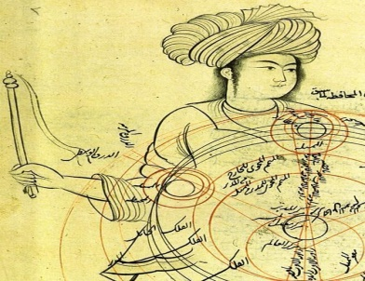

Qutb al-Din al-Shirazi

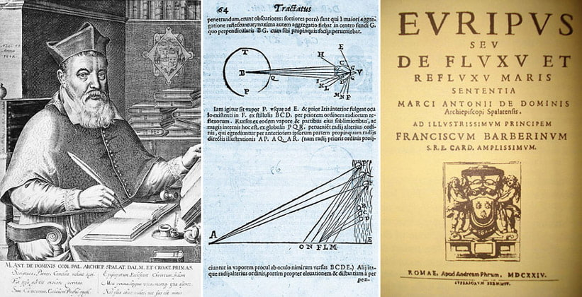

**5.ФИЗИКА РАДУГИ**

**5.1. ОТКУДА ЖЕ БЕРЕТСЯ РАДУГА? УСЛОВИЯ НАБЛЮДЕНИЯ.**

Радугу можно наблюдать только перед дождем или после него. И только в том случае, если одновременно с дождем сквозь тучи пробивается солнце, когда солнце освещает пелену падающего дождя и наблюдатель находится между солнцем и дождем. Что при этом происходит? Лучи Солнца проходят через капельки дождя. А каждая такая капелька работает как призма. То есть она разлагает белый свет Солнца на его составляющие - лучи красного, оранжевого, желтого, зеленого, глубого, синего и фиолетового цвета . Причем капельки по-разному отклоняют свет разных цветов, в результате чего белый свет разлагается в разноцветную полосу, которую называют спектром.

Вы можете видеть радугу только в том случае, если находитесь строго между солнцем (оно должно быть сзади) и дождем (он должен быть перед вами). Иначе радуги не увидеть!

Иногда, очень редко, радуга наблюдается в тех же условиях и при освещении дождевой тучи луною. То же явление радуги замечается иногда и при освещении солнцем водяной пыли, носящейся в воздухе вблизи фонтана или водопада. Когда солнце закрыто легкими облаками — первая радуга кажется иногда совершенно не окрашенной и представляется в виде белесоватой дуги, более светлой, чем фон небосвода; такую радугу называют белой.

Наблюдения явления радуги показали, что дуги ее представляют правильные части кругов, центр которых лежит всегда на линии, проходящей через голову наблюдателя и солнце; так кактакимобразом центр радуги при высоко стоящем солнце лежит ниже горизонта, то наблюдатель видит лишь небольшую часть дуги; при закате и восходе солнца, когда солнце на горизонте, радуга представляется в виде полудуги окружности. С вершины очень высоких гор, с воздушного шара можно увидеть радугу и в виде большей части дуги окружности, так как при этих условиях центр радуги расположен над видимым горизонтом.

ВЫВОД: Радуга появляется только тогда, когда для этого создаются подходящие условия. Солнечный свет должен светить вам в спину, а капли дождя падать где-то впереди. (Поскольку для образования радуги нужен яркий солнечный свет, это означает, что ливень уже ушел дальше или вообще прошел стороной, а вы стоите к нему лицом.)

**5.2. ПОЧЕМУ РАДУГА ИМЕЕТ ФОРМУ ДУГИ.**

Почему радуга полукруглая? Люди давно задавались этим вопросом. В некоторых мифах Африки радуга - это змея, которая охватывает Землю кольцом. Но теперь-то мы знаем, что радуга - это оптическое явление - результат преломления лучей света в капельках воды во время дождя. Но почему мы видим радугу именно в форме дуги, а не, например, в форме вертикальной цветной полосы?

Здесь вступает в силу закон оптического преломления, при котором луч, проходя через каплю дождя, находящуюся в определенном положении в пространстве, претерпевает 42-кратное преломление и становится видимым человеческому глазу именно в форме окружности. Вот как раз часть этой окружности вы привыкли наблюдать.

Форма радуги определяется формой капелек воды, в которых преломляется солнечный свет. А капельки воды - более или менее сферические (круглые). Проходя через каплю и преломляясь в ней, пучок белых солнечных лучей преобразуется в серию цветных воронок, вставленных одна в другую, обращенных к наблюдателю. Наружная воронка красная, в нее вставлена оранжевая, желтая, далее идет зеленая и т. д., кончая внутренней фиолетовой. Таким образом, каждая отдельная капля образует целую радугу.

Конечно, радуга от одной капли слабая, и в природе ее невозможно увидеть отдельно, так как капель в завесе дождя много. Радуга, которую мы видим на небосводе, образована мириадами капель. Каждая капля создает серию вложенных одна в другую цветных воронок (или конусов). Но от отдельной капли в радугу попадает только один цветной луч. Глаз наблюдателя является общей точкой, в которой пересекаются цветные лучи от множества капель. Например, все красные лучи, вышедшие из различных капель, но под одним и тем же углом и попавшие в глаз наблюдателю, образуют красную дугу радуги. Также образуют дуги все оранжевые и другие цветные лучи. Поэтому радуга круглая.

Радуга и есть огромный изогнутый спектр. Для наблюдателя на земле радуга обычно выглядит как дуга - часть окружности, И чем выше находится наблюдатель, тем радуга полнее. С горы или самолёта можно увидеть и полную окружность!

Интересно отметить, что два человека, стоящие рядом и наблюдающие радугу, видят ее каждый по-своему! Все это от того, что в каждый отдельный момент просмотра, радуга образуется постоянно в новых каплях воды. То есть, одна капля падает, а вместо нее появляется другая. Также, вид и цвет радуги зависит от размера капель воды. Чем капли дождя крупнее, тем ярче будет радуга. Самым насыщенным цветом в радуге является красный. Если капли мелкие, то радуга будет более широкой с ярко выраженным оранжевым цветом с краю. Надо сказать, что самую длинную волну света мы воспринимаем как красную, а самую короткую - как фиолетовую. Это касается не только случаев наблюдения за радугой, но и вообще всего и вся. То есть, вы теперь сможете с умным видом комментировать состояние, размер и цвет радуги, а также всех других видимых человеческому глазу предметов.

Два человека, стоящие рядом, видят каждый свою радугу! Потому что в каждый момент радуга образована преломлением солнечных лучей в новых и новых каплях. Капли дождя падают. Место упавшей капли занимает другая и успевает послать свои цветные лучи в радугу, за ней следующая и так далее.

Вид радуги — ширина дуг, наличие, расположение и яркость отдельных цветовых тонов, положение дополнительных дуг - очень сильно зависят от размера капель дождя. Чем крупнее капли дождя, тем уже и ярче получается радуга. Характерным для крупных капель является наличие насыщенного красного цвета в основной радуге. Многочисленные дополнительные дуги также имеют яркие тона и непосредственно, без промежутков, примыкают к основным радугам. Чем капли мельче, тем радуга становится более широкой и блеклой с оранжевым или желтым краем. Дополнительные дуги дальше отстоят и друг от друга и от основных радуг. Таким образом, по виду радуги можно приближенно оценить размеры капель дождя, образовавших эту радугу.

Вид радуги зависит и от формы капель. При падении в воздухе крупные капли сплющиваются, теряют свою сферичность. Чем сильнее сплющивание капель, тем меньше радиус образуемой ими радуги.

Мы привыкли наблюдать радугу как дугу. На самом деле эта дуга является лишь частью разноцветной окружности. Целиком же это природное явление можно наблюдать лишь на большой высоте, например, с борта самолета.

Есть такая группа оптических явлений, которая называется гало. Они вызваны преломлением световых лучей крошечными кристалликами льда в перистых облаках и туманах. Чаще всего гало образуются вокруг Солнца или Луны. Вот пример такого явления - сферическая радуга вокруг Солнца:

На самом деле радуга - это не полукруг, а окружность. Просто мы не видим этого в полном объеме, потому что центр окружности радуги лежит на одной прямой с нашими глазами. Вот, например, с борта самолета можно увидеть полную, круглую радугу, правда бывает это крайне редко. Так почему же радуга имеет форму полукруга? Все это потому, что капли дождя, образующие радугу, представляют собой сгустки воды с закругленной поверхностью. Свет, выходящий из этой самой капли, отражает ее поверхность. Вот и весь секрет.

ВЫВОД: Вид радуги зависит и от формы капель. При падении в воздухе крупные капли сплющиваются, теряют свою сферичность. Чем сильнее сплющивание капель, тем меньше радиус образуемой ими радуги Дуга радуги — это всего лишь отрезок световой окружности, в центре сектора обзора которого находится наблюдатель, то есть вы. И чем выше вы стоите, тем более полной будет радуга

Вид радуги — ширина дуг, наличие, расположение и яркость отдельных цветовых тонов, положение дополнительных дуг - очень сильно зависят от размера капель дождя. Чем крупнее капли дождя, тем уже и ярче получается радуга. Характерным для крупных капель является наличие насыщенного красного цвета в основной радуге. Многочисленные дополнительные дуги также имеют яркие тона и непосредственно, без промежутков, примыкают к основным радугам. Чем капли мельче, тем радуга становится более широкой и блеклой с оранжевым или желтым краем. Дополнительные дуги дальше отстоят и друг от друга и от основных радуг. Таким образом, по виду радуги можно приближенно оценить размеры капель дождя, образовавших эту радугу.

**5.3. ОКРАСКА РАДУГИ И ВТОРИЧНАЯ ОКРАСКА.**

Окрашенность радужного кольца обуславливается преломлением солнечных лучей в сферических каплях дождя, отражением их от поверхности капель, а также дифракцией (от лат. diffractus – разломанный) и интерференцией (от лат. inter – взаимно и ferio – ударяю) отраженных лучей разной длины волн.

Иногда можно увидеть ещё одну, менее яркую радугу вокруг первой. Это вторичная радуга, в которой свет отражается в капле два раза. Во торичной радуге «перевёрнутый» порядок цветов — снаружи находится фиолетовый, а внутри красный:

Внутренняя, наиболее часто видимая дуга окрашена с наружного края в красный цвет, с внутреннего — в фиолетовый; между ними в обычном порядке солнечного спектра лежат цвета: (красный), оранжевый, желтый, зеленый, синий и фиолетовый. Вторая, реже наблюдаемая дуга лежит над первой, окрашена обыкновенно более слабо, и порядок расположения цветов в ней обратный. Часть небосвода внутри первой дуги кажется обыкновенно очень светлой, часть небосвода над второй дугой кажется менее светлой, кольцевое же пространство между дугами кажется темным. Иногда, кроме этих двух главных элементов радуги, наблюдаются еще дополнительные дуги, представляющие слабые цветные размытые полосы, окаймляющие верхнюю часть внутреннего края первой радуги и реже — верхнюю часть внешнего края второй радуги

Иногда можно увидеть ещё одну, менее яркую радугу вокруг первой. Это вторичная радуга, в которой свет отражается в капле два раза. Во вторичной радуге «перевёрнутый» порядок цветов — снаружи находится фиолетовый, а внутри красный. Угловой радиус вторичной радуги 50—53°. Небо между двумя радугами обычно имеет заметно более темный оттенок.

В горах и других местах, где очень чистый воздух, можно наблюдать третью радугу (угловой радиус порядка 60°).

Нерезкость и размытость красок радуги объясняется тем, что источником освещения является не точка, но целая поверхность — солнце, и что отдельные более резкие радуги, образуемые отдельными точками солнца, налагаются друг на друга. Если солнце светит сквозь пелену тонких облаков, то светящимся источником является облако, окружающее солнце, на протяжении 2 —3°

и отдельные цветные полосы настолько налагаются друг на друга, что глаз уже не различает цветов, а видит лишь бесцветную светлую дугу — белую радугу.

Так как дождевые капли увеличиваются по мере приближения к земле, то дополнительные радуги могут быть хорошо видимы лишь при преломлении и отражении света в высоко расположенных слоях дождевой пелены, т. е. при небольшой высоте солнца и только у верхних частей первой и второй радуги. Полная теория белой радуги дана была Пертнером в 1897 г. Часто возбуждался вопрос о том, видят ли различные наблюдатели одну и ту же радугу и представляет ли радуга, видимая в тихом зеркале большого водного резервуара, отражение непосредственно наблюдаемой радуги.

ВЫВОД: Радуга возникает, когда солнечный свет испытывает преломление в капельках воды, медленно падающих в воздухе. Эти капельки по-разному отклоняют свет разных цветов, в результате чего белый свет разлагается в спектр. Нам кажется, что из пространства по концентрическим кругам (дугам) исходит разноцветное свечение. При этом источник яркого света всегда находится за спиной наблюдателя. Позже измерили, что красный свет отклоняется на 137 градусов 30 минут, а фиолетовый на 139°20’)

**5.4.Причина радуги – преломление и дисперсия света**

Совсем просто: Говоря просто, появление радуги можно вывести в следующую формулу: свет, проходя сквозь капельки дождя, преломляется. А преломляется он потому, что вода имеет плотность более высокую, чем воздух. Белый цвет, как известно, состоит из семи основных цветов. Вполне понятно, что все цвета имеют разную длину волны. И вот тут как раз и кроется весь секрет. Когда солнечный луч проходит сквозь каплю воды, он преломляет каждую волну по-разному.

А теперь подробнее.

**5.4.1.ОПЫТЫ НЬЮТОНА**

Ньютон при усовершенствовании оптических приборов заметил, что изображение окрашено по краям в радужный цвет. Его заинтересовало это явление. Он начал исследовать его более подробно. Через призму пропускался обычный белый свет, а на экране можно было наблюдать спектр, подобный цветам радуги. Сначала Ньютон думал, что это призма окрашивает белый цвет.

В результате многочисленных опытов удалось выяснить, что призма не окрашивает, а раскладывает белый цвет в спектр.

ВЫВОД: лучи разных цветов выходят из призмы под разными углами.

**5.4.2.«НЬЮТОН» В КАПЛЯХ**

Проходя сквозь капли дождя, свет преломляется (отклоняется в сторону), поскольку вода имеет более высокую плотность, чем воздух. Известно, что белый цвет состоит из семи основных цветов — красного, оранжевого, желтого, зеленого, голубого, синего и фиолетового. Эти цвета имеют разную длину волны, и капля преломляет каждую волну в разной степени, когда солнечный луч проходит через нее. Таким образом, волны различной длины и, значит, цвета выходят из капли уже в слегка отличающихся направлениях. То, что вначале было единым пучком лучей, теперь рассыпалось на свои естественные цвета, каждый из которых путешествует своим путем.

Цветные лучи, ударившись о внутреннюю стенку капли и еще больше изогнувшись, даже могут выйти наружу через ту же сторону, что и вошли. И в результате вы видите, как радуга рассыпала по небу свои цвета дугой.

Каждая капля отражает все цвета. Но с вашего фиксированного положения на земле вы воспринимаете только определенные цвета от определенных капель. Наиболее четко капли отражают красный и оранжевый цвета, поэтому они доходят до ваших глаз от самых верхних капель. Голубой и фиолетовый отражаются хуже, поэтому их вы видите от капель, расположенных чуть ниже. Желтый и зеленый отражают капли, которые находятся посередине. Сложите все цвета вместе — и вы получите радугу.

**5.4.3.СХЕМА ОБРАЗОВАНИЯ РАДУГИ**

1) сферическая капля,

2) внутреннее отражение,

3) первичная радуга,

4) преломление,

5) вторичная радуга,

6) входящий луч света,

7) ход лучей при формировании первичной радуги,

8) ход лучей при формировании вторичной радуги,

9) наблюдатель,

10-12) область формирования радуги.

Чаще всего наблюдается первичная радуга, при которой свет претерпевает одно внутреннее отражение. Ход лучей показан на рисунке справа вверху. В первичной радуге красный цвет находится снаружи дуги, её угловой радиус составляет 40—42°.

ОБЪЯСНЕНИЕ С ТОЧКИ ЗРЕНИЯ ФИЗИКИ

Наблюдения над радугой показали, что угол, образуемый двумя линиями, мысленно проведенными из глаз наблюдателя к центру дуги радуги и к ее окружности, или угловой радиус радуги, есть величина приблизительно постоянная и равная для первой радуги около 41°, для второй 52°. Элементарное объяснение явления радуги дано было еще в 1611 г. А. де-Домини в его сочинении "De Radiis Visus et Lucis", развито затем Декартом ("Les météores", 1637) и вполне разработано Ньютоном в его "Оптике" (1750). Согласно этому объяснению явление радуги происходит вследствие преломления и полного внутреннего отражения (см. Диоптрика) солнечных лучей в каплях дождя. Если на шаровую каплю жидкости упадет луч SA, то он (фиг. 1), претерпев преломление по направлению АВ, может отразиться от задней поверхности капли по направлению ВС и выйти, снова преломившись, по направлению CD.

Луч, иначе упавший на каплю, может, однако, в точке С (фиг. 2) второй раз отразиться по CD и выйти, преломившись, по направлению DE.

Если на каплю упадет не один луч, но целый пучок параллельных лучей, то, как доказывается в оптике, все лучи, претерпевшие одно внутреннее отражение в капле воды, выйдут из капли в виде расходящегося конуса лучей (фиг. 3), ось которого расположена по направлению падающих лучей В действительности пучок выходящих из капли лучей не представляет правильного конуса, и даже все составляющие его лучи не пересекаются в одной точке, только для простоты на следующих чертежах эти пучки приняты за правильные конусы с вершиной в центре капли

Угол отверстия конуса зависит от коэффициента преломления (см. Диоптрика) жидкости, а так как коэффициент преломления для лучей различного цвета (различной длины волны), составляющих белый солнечный луч, неодинаков, то и угол отверстия конуса будет различный для лучей разного цвета, именно для фиолетовых будет меньше, чем для красных. Вследствие этого конус будет окаймлен цветным радужным краем, красным извне, фиолетовым внутри, причем, если капля водяная, то половина углового отверстия конуса SOR для красного цвета будет около 42°, для фиолетового (SOV) 40,5°. Исследование распределения света внутри конуса показывает, что почти весь свет сосредоточен в этой цветной кайме конуса и чрезвычайно слаб в центральных частях его; таким образом мы можем рассматривать лишь яркую цветную оболочку конуса, так как все внутренние лучи его слишком слабы, чтобы быть восприняты зрением.

Подобное же исследование лучей, дважды отразившихся в капле воды, покажет нам, что они выйдут такой же конической радужной оболочкой V'R' (фиг. 3), но красной с внутреннего края, фиолетовой с внешнего, причем для водяной капли половина углового отверстия второго конуса будет равна 50° для красного (SOR') и 54° для фиолетового края (SOV).

Представим себе теперь, что наблюдатель, глаз которого находится в точке О (фиг. 4), смотрит на ряд вертикальных дождевых капель А, В, С, D, E..., освещенных параллельными солнечными лучами, идущими по направлению SA, SB, SC и т. д.; пусть все эти капли расположены в плоскости, проходящей через глаз наблюдателя и солнце; каждая такая капля будет, по предыдущему, излучать две конических световых оболочки, общей осью которых будет падающий на каплю солнечный луч.

Пусть капля В расположена так, что один из лучей, образующих внутреннюю оболочку первого (внутреннего) конуса, при продолжении пройдет через глаз наблюдателя; тогда наблюдатель увидит в В фиолетовую точку. Несколько выше капли В будет расположена такая капля С, что луч, идущий от внешней поверхности оболочки первого конуса, попадет в глаз и даст в нем впечатление красной точки в С; капли, промежуточные между В и С, дадут в глазу впечатление точек синих, зеленых, желтых и оранжевых. В сумме — глаз увидит в этой плоскости вертикальную радужную линию с фиолетовым концом внизу и красным наверху; если проведем через О и солнце линию SO, то угол, образуемый ею с линией ОВ, будет равен полуотверстию первого конуса для фиолетовых лучей, т. е. 40,5°, а угол КОС будет равен полуотверстию первого конуса для красных лучей, т. е. 42°. Если поворачивать угол КОВ вокруг OK, то OВ опишет коническую поверхность и каждая капля, лежащая на круге пересечения этой поверхности с дождевой пеленой, даст впечатление светлой фиолетовой точки, а все точки вместе дадут фиолетовую дугу окружности с центром в К; точно так же образуется красная и промежуточные дуги, и в сумме глаз получит впечатление светлой радужной дуги, фиолетовой внутри, красной извне — первой радуги.

Приложив те же рассуждения ко второй внешней световой конической оболочке, излучаемой каплями и образованной солнечными лучами, дважды в капле отраженными, получим более широкую вторую концентрическую радугу с углом КОЕ, равным для внутреннего красного края — 50°, а для внешнего фиолетового — 54°. Вследствие двукратного отражения света в каплях, дающих эту вторую радугу, она будет значительно менее яркой, чем первая. Капли D, лежащие между С и Е, совершенно не излучают света в глаз, и потому пространство между двумя радугами будет казаться темным; от капель, лежащих ниже В и выше Е, в глаз попадут белые лучи, исходящие из центральных частей конусов и потому весьма слабые; это объясняет, почему пространство под первой и над второй радугой кажется нам слабо освещенным.

ВЫВОД: Элементарная теория радуги очевидно указывает, что различные наблюдатели видят радуги, образованные различными каплями дождя, т. е. разные радуги, и что кажущееся отражение радуги есть та радуга, которую видел бы наблюдатель, помещенный под отражающей поверхностью на таком расстоянии от нее вниз, на каком он находится над нею. Наблюдавшиеся в редких случаях, в особенности на море, пересекающиеся эксцентричные радуги объясняются отражением света от водной поверхности за спиной наблюдателя и появлением, таким образом, двух источников света (солнца и отражения его), дающих каждый свою радугу.

**6.МОИ ИССЛЕДОВАНИЯ ( Практическая часть)**

Для проверки своих предположений я провел несколько опытов.

**Опыт первый.**

Цель: получение радуги в домашних условиях при помощи компакт –диска.

Оборудование: компакт –диск, источник света – фонарик.

Я взял компакт-диск и поймав им свет от фонарика, направил его на стену. Получилась вот такая радуга.

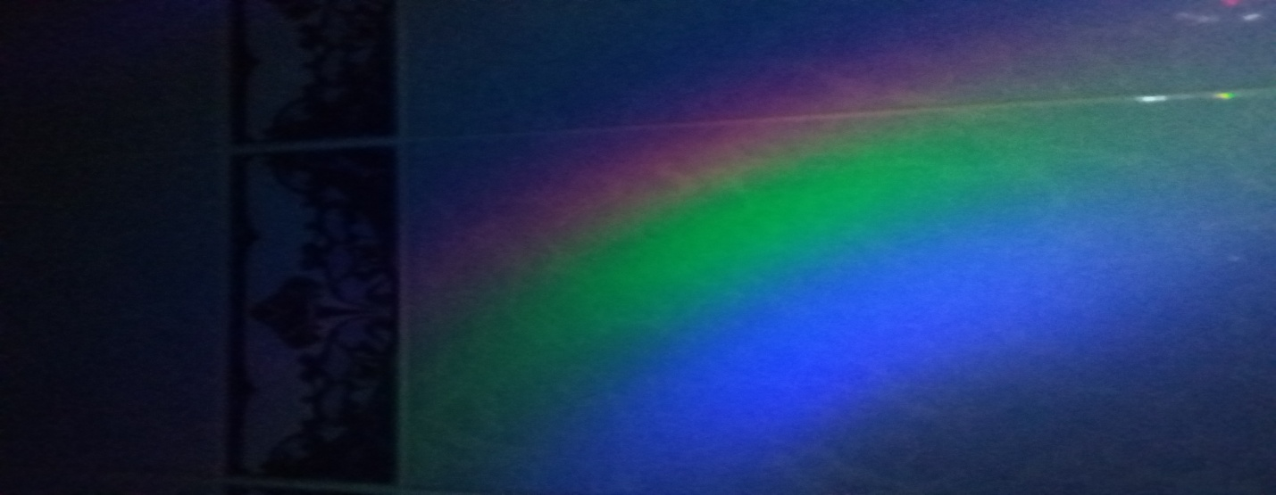

**Опыт второй.**

Цель: получение радуги в домашних условиях при помощи зеркальца и солнечного луча.

Оборудование: таз, наполненный водой, зеркальце, источник света – солнечный луч.

В таз налила воду, установила туда зеркало под углом. Поставила таз под источник света. В результате преломления луча в воде и его отражения от зеркала на потолке возникла радуга.

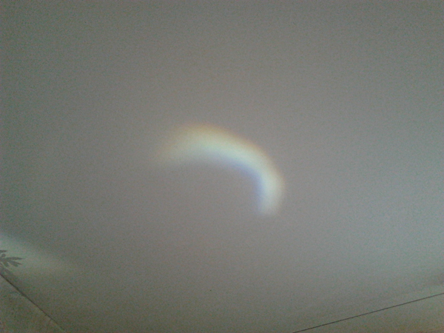

**Опыт третий.**

Цель: получение радуги в домашних условиях при помощи мыльных пузырей.

Оборудование: мыльные пузыри, источник света – солнечные лучи.

Берем приспособление, окунаем в баночку с мыльной пеной и выдуваем пузыри. На летящих в воздухе пузырях можно увидеть радужные полосы.

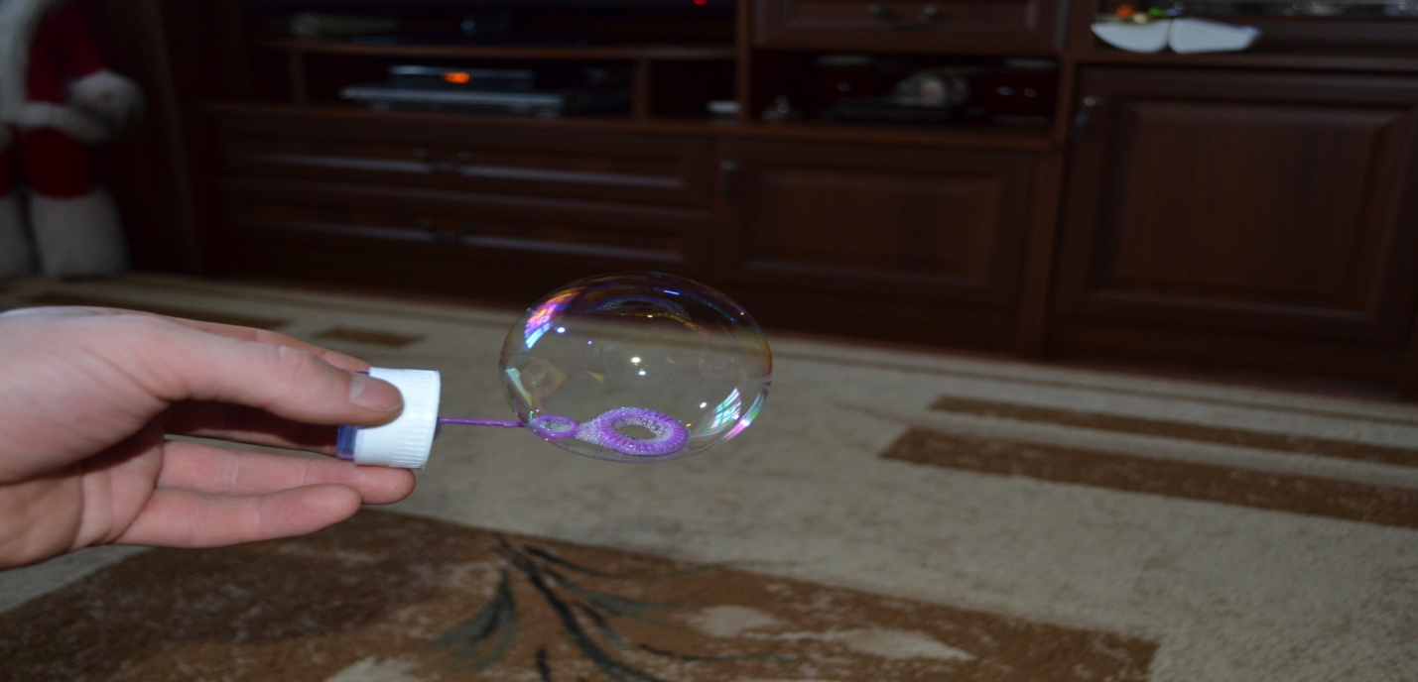

**Вывод**: радугу можно получить в домашних условиях даже с помощью искусственного источника света.

**7. АНКЕТИРОВАНИЕ**

Узнав столько интересного о радуге, мне захотелось узнать: а что знают мои одноклассники об этом явлении природы. Для этого я провел анкету среди учащихся 8 класса. В анкетировании участвовало 27 учеников.

Вопросы анкеты были следующие:

1) Вы видели радугу? ДА НЕТ

2) Как возникает радуга? ____________________________________________

напиши свой ответ

3) Сколько цветов у радуги? __________________________________________

напиши свой ответ

4) Какие цвета имеет радуга? Запишите их в правильном порядке. __________________________________________________________________

Из 27 опрошенных людей на все 4 вопроса ответило 17 человек , все остальные ответили на 3 вопроса .

Проанализировав ответы учащихся и, сопоставив их с тем, что я узнал о радуге, пришел к выводу, что нужно рассказать ребятам об удивительном явлении природы – радуга. Для этого я подготовил доклад, с которым выступил на уроке физике в 7 классе.

**8.НЕОБЫЧНЫЕ РАДУГИ**

В яркую лунную ночь можно увидеть бледную радугу от Луны. Однако человеческое зрение устроено так, что при слабом освещении мы не может различать цвета (наиболее чувствительные рецепторы глаза — «палочки» — не воспринимает цвет). Поэтому лунная радуга выглядит белесой; но чем ярче свет, тем «цветнее» будет радуга, т.к. у человека яркий свет включает восприятие цветовых рецепторов — «колбочек».

Центр окружности, которую описывает радуга, всегда лежит на прямой, проходящей через Солнце (Луну) и глаз наблюдателя, то есть одновременно видеть солнце и радугу без использования зеркал невозможно. Для наблюдателя на земле она обычно выглядит, как часть окружности, чем выше точка зрения, тем радуга полнее — с горы или самолёта можно увидеть и целую окружность.

Мы привыкли наблюдать радугу как дугу. На самом деле эта дуга является лишь частью разноцветной окружности. Целиком же это природное явление можно наблюдать лишь на большой высоте, например, с борта самолета.

Есть такая группа оптических явлений, которая называется гало. Они вызваны преломлением световых лучей крошечными кристалликами льда в перистых облаках и туманах. Чаще всего гало образуются вокруг Солнца или

Луны. Вот пример такого явления - сферическая радуга вокруг Солнца:

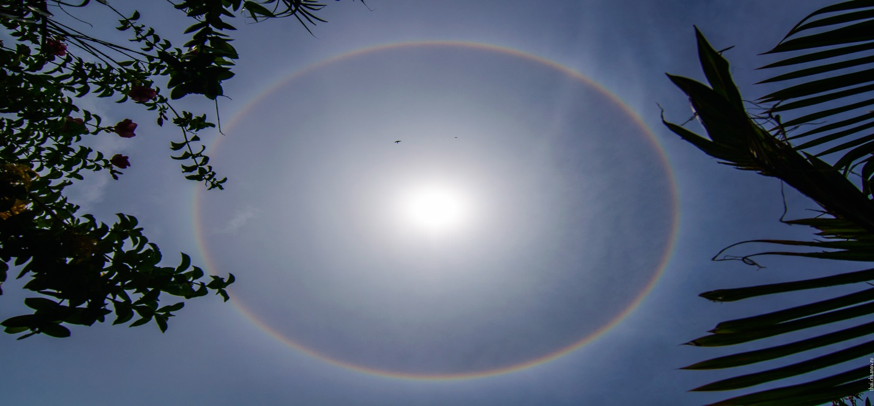

Примеры необычных радуг

Призрак Броккена, Германия: Это явление наблюдается туманным утром. Радужный солнечный диск появляется напротив солнца, в результате отражения солнечных лучей от капелек воды тумана. Любопытная треугольная тень, разрывающая радужный диск отражённых с

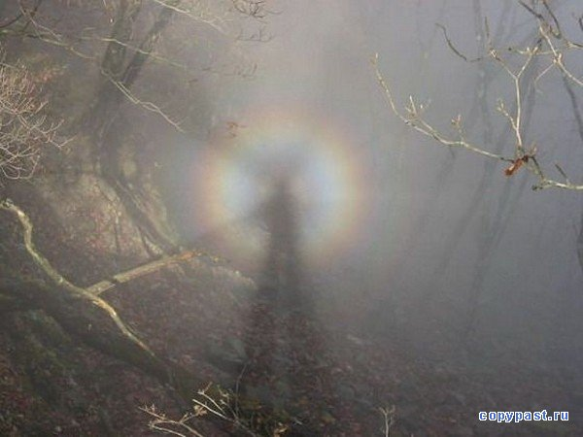

Перевёрнута радуга: Такая необычная радуга появляется тоже в результате преломлении солнечных лучей сквозь кристаллики льда, находящиеся только в определённых частях облаков.

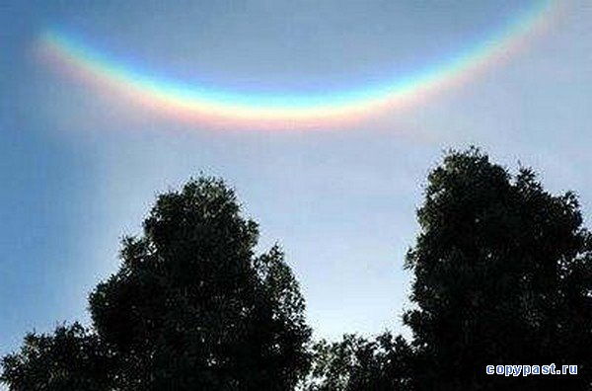

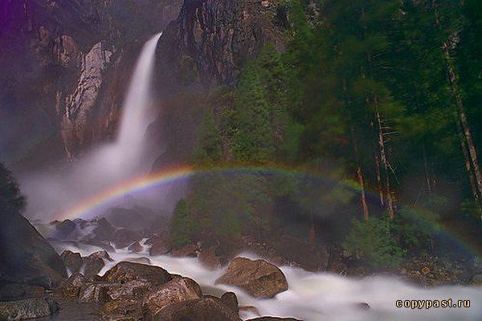 Лунная радуга: Появление на небе радуги может вызвать не только Солнце, но и Луна. Лунная радуга, конечно, не такая яркая и насыщенная цветами, как солнечная, но фотоаппарат, выставленный на длинную выдержку, может зафиксировать все семь цветов раду

**9.РАДУГА И АССОЦИИРОВАННЫЕ ТЕРМИНЫ**

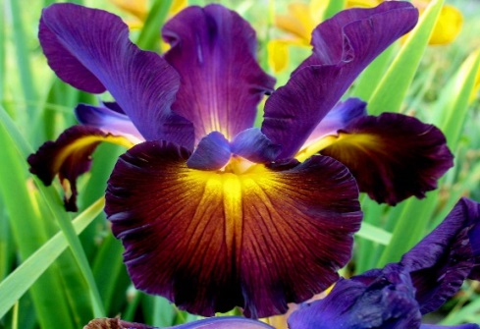Ирис — цветок с богатой гаммой цветов

Иридий — металл, цвета соединений которого дают практически полную радугу

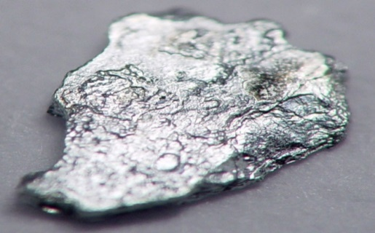

Флаг империи инков и города Куско

В Древнем Перу (империи инков) проводилась связь радуги со священным Солнцем, и правители инков носили её изображение на своих гербах и эмблемах. Цвета радуги использовались в знамениимперии инков. Сегодня это официальный (с 1978 г.) флаг города Куско (Перу)

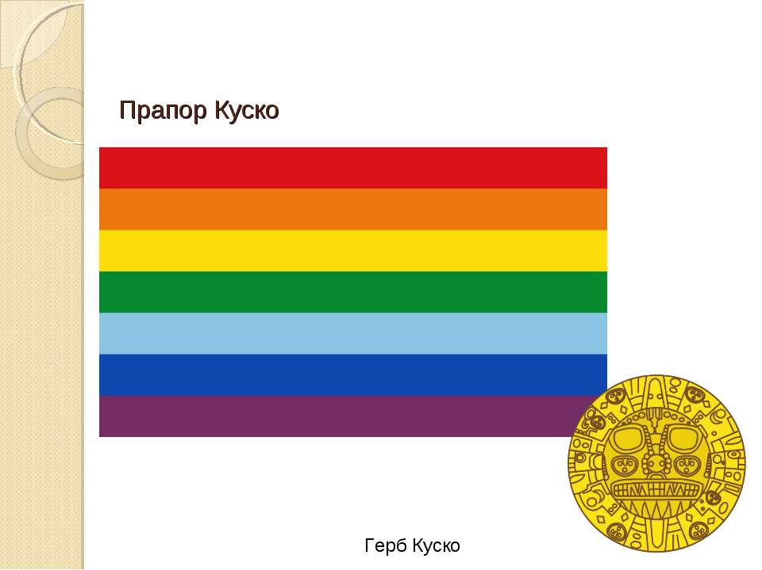

Радуга также фигурирует во многих народных приметах, связанных с предсказанием погоды.

Например, радуга высокая и крутая предвещает хорошую погоду, а низкая и пологая - плохую.

**10.ЗАКЛЮЧЕНИЕ**

Все выдвинутые гипотезы подтвердились. Теперь я знаю, когда появляется радуга и как она образуется.

Радуга – удивительное явление природы, можно сказать чудо природы, которое никогда не перестанет нас восхищать. Теперь мы знаем, что радугу можно получить и дома, в любое время. «Домашняя радуга» ничуть не хуже природной и от нее тоже становится радостнее на душе.

Как мы можем использовать полученные в ходе работы знания и умения? Подрастают младшие братья и сёстры, мы поможем им узнать тайну солнечного луча, разгадать и объяснить природное явление радугу. Практическая ценность работы состоит в том, что полученные материалы могут быть использованы учителями начальных классов при проведении уроков и занятий по ознакомлению с окружающим миром.

**11. ИСПОЛЬЗОВАННАЯ ЛИТЕРАТУРА**

1. Белкин, И. К. Что такое радуга // Квант. – 1984. – № 12. – 20с.

2. Булат, В. Л. Оптические явления в природе / В. Л. Булат. – М.: Просвещение, 1974., 143 с.

3. Гумилевская, М. Почему так бывает / М. Гумилевская. – М.: Детская литература, 1972.

4. Майер, В. В. Искусственная радуга / В. В. Майер, Р. В. Майер // Квант. – 1988. – № 6. – 48 – 50 с.

5. Наука: научно-популярное издание / пер. В. Н. Дородницына [и др.] под общ. ред. Н. С. Кочарова. – М.: АСТ, 2003. – 160 с.

6. Что такое. Кто такой: детская энциклопедия / сост. В. С. Шергин, А. И. Юрьев. – М.: АСТ, 2007. – 527 с.

7. Интернет ресурсы.